1. Un internaut a propus să-și facă un tricou cu un QR code care descarcă un virus. Astfel, când cineva va încerca să-i facă o poză, camera telefonului va detecta QR code-ul, va accesa automat link-ul, va descărca virusul, și telefonul va deveni o cărămidă inutilizabilă. Un alt internaut a comparat acest tricou cu un echivalent contemporan al unui personaj mitologic. Despre ce personaj este vorba?  
     
   R. Meduza
2. Conform celei mai populare și acceptate versiuni, această țară și-a primit numele atunci când Amerigo Vespucci a văzut niște case construite pe piloni deasupra unui lac și a decis să numească locul "Mică Veneție". Despre ce țară merge vorba?  
     
   R. Venezuela
3. Micropachycephalosaurus, tradus ca "șopârlă mică cu cap gros", este un gen dispărut de dinozauri. Având în vedere că acești dinozauri mici puteau crește doar până la un metru, de ce numele lor este considerat ironic?  
     
   R. cel mai lung nume de dinozaur
4. Acest grafic arată vânzările unui anumit joc de masă în SUA pe parcursul mai multor ani. Despre ce joc de masă este vorba, dacă numele său provine din limba Swahili?  
     
     
   R. Jenga
5. "Chișinău-de-seara" este un concept prezent încă din operele Greciei antice și a influențat multe povești de folclor ale popoarelor slave. Într-o astfel de poveste, o frumoasă prințesă testează ardoarea și ingeniozitatea pețitorului ei, trimițându-l în sălbăticie pentru a găsi și aduce înapoi singurul lux fantastic pe care nu îl are: "Chișinău-de-seara". Ce am înlocuit prin "Chișinău-de-seara"?  
     
   R. lapte de pasare
6. Postare pe r/showerthoughts: "Astăzi am aflat că catârul nu a apărut natural. De fapt, aceasta este un hibrid obținut la încrucișarea calului și a măgarului. Asta înseamnă că viața nu ne-a dat niciodată catâri, noi ni i-am inventat singuri". Nu vă întreb ce am înlocuit prin “cal" și "măgar", dar care substantiv feminin am înlocuit cu catâr?  
     
   R. lămâie  
   C: lămâiul sunt un hibrid din portocal acru și citron
7. O pagină de pe Wikipedia publicată 20 de ani în urmă, conține 0% din conținutul ei original din cauza a multiplelor modificări asupra conținutului ei. Despre ce e pagina?  
     
   R. Nava lui Theseus
8. La începutul acestei verii, Adam Douglas Thomson a postat in The New Yorker următorul desen cu captionul: "căpitanul ne-a informat că sosirea avionului va întârzia din motiv că ...." Din ce motiv?

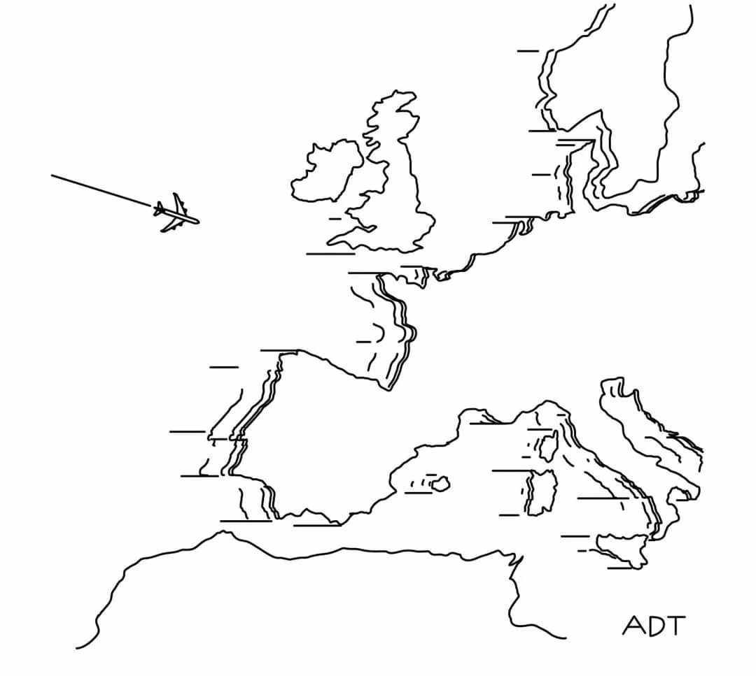  
  
R. Europa se misca (politic) spre dreapta  
C: Autorul face referință la victoria multor partide de dreapta la alegerile europene din iunie 2024.

1. Armadillo și țestoasele sunt un exemplu de evoluție convergentă, în care două specii distincte dezvoltă caracteristici similare pentru a se adapta la nișe ecologice similare. Pe lângă armură, aceste două specii împărtășesc o altă caracteristică evolutivă, rezultată din faptul că armura le reduce mobilitatea și le face mai puțin eficiente în a face un anumit lucru. Nu vă întrebăm ce anume, dar care este a doua caracteristică similară a armadillo-ului și a țestoasei, având în vedere că majoritatea membrilor echipei Cafelutsa o au?  
     
   R. au penis mare  
   C: Omagiu la o întrebare din Cupa Phi din 2019.
2. Conform unui coleg de lucru al autorului, profesoara din clasele primare le recomanda copiilor să le memoreze comparându-le cu părinții: „tata e sus” și „mama e jos”. Ce trebuiau să memoreze astfel copiii?  
     
   R. stalagmite, stalactite
3. Datorită animației din Frozen, și tehnologiei de simulație a avalanșelor utilizată în film, a fost posibilă rezolvarea unui incident tragic pe baza căruia se făceau tot felul de speculații: de la yeti, la extratereștri. Într-un minut, dați numele de familie asociat cu incidentul.  
     
   R. Dyatlov  
   C: Tehnologia de simulare a făcut posibilă rezolvarea incidentului Dyatlov din 1959.
4. În imagine vedeți o pictură a artistului sovietic Rinat Voligamsi. Amintindu-va denumirea unui album românesc popular, răspundeți prin doua cuvinte cum se numește pictură.  
   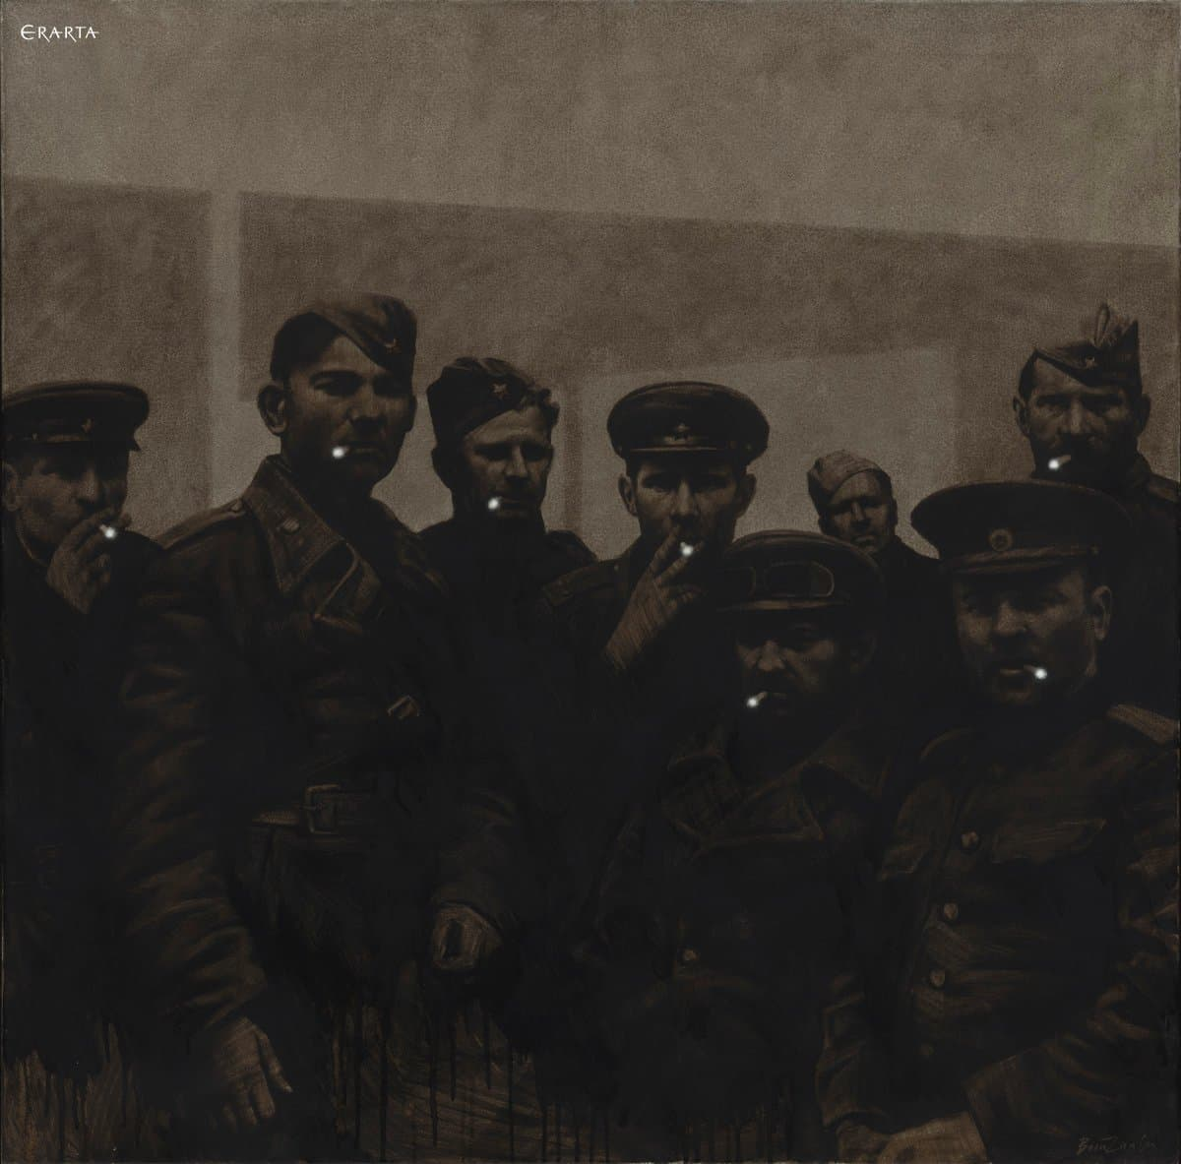  
     
   R. Ursa mare  
   C: lumina de la țigări formează constelatia Ursa Mare. Trupa Românească Phoenix au un album intitulat “În Umbra Marelui Urs”.
5. Inspirația pentru titlul unui cântec celebru a venit în timpul unei activități de graffiti, când cineva a scris pe un perete că autorul cântecului „are gust de Old Spice”. Această frază i s-a părut foarte profundă autorului, însă, ulterior a realizat că Old Spice se referea de fapt la un brand de deodorant. Răspundeți ce am înlocuit prin are gust de Old Spice, sau care e denumire originală a cântecului.  
     
   R. Smells like teen spirit  
   C: Teen Spirit e un brand de deodorant din SUA.
6. În această întrebare sunt două înlocuiri: X este un nume propriu, iar Y este un anumit tip de om sau animal, care sună fonetic similar cu X. Numele X provine din cartagineană și înseamnă „harul lui Baal”, în timp ce Y provine de la numele unui trib descoperit de Cristofor Columb. Nu vă întrebăm ce reprezintă X și Y, dar ce nume au insulele sau marea unde Cristofor Columb a descoperit acel trib?  
     
   R. caraibe  
   C: prin X am inlocuit Hannibal, prin Y canibal.
7. Într-un video în engleză despre potențialele religii care ar fi putut să domine în locul creștinismului, la partea unde autorul vorbește despre cultul lui X, acesta face o glumă zicând că împăratul Aurelian, încercând să se legitimeze în fața poporului, a decis că ar fi bine să-l sune pe X. Nu vă rugăm să-l numiți pe X, dar răspundeți ce acesta reprezenta.  
     
   R. Soarele  
   C: X e Sol, sau Sol Invictus. The emperor decided to better call Sol, un pun ce face referință la serialul Better call Saul.
8. Într-un meme de pe r/historymemes: "For Lenin, the X was everything. For Yeltsin, everything was a X". Numiți X prin 5 litere  
     
   R. party
9. Masina X-Z este un algoritm din geometrie creat de Steven Zucker și David Cox. Știind că au creat acest algoritm când erau copii în primul an universitar, răspundeți cum au decis să numească acest algoritm  
     
   R. Cox-Zucker
10. O povestire mai amuzantă de pe subreddit-ul r/2sentencehorror:   
    Alfa 1: Uh Oh  
    Alfa 2: Nu-ți fă griji, el are doar o piatră.  
    Ce am înlocuit prin Alfa?  
      
    R. pasăre (se acceptă și iepure)
11. Toxina botulinică, produsă de bacteriile *Clostridium botulinum*, poate cauza botulismul, o boală gravă care se manifestă prin slăbiciunea mușchilor. Cu toate acestea, această neurotoxină este utilizată în cantități mici pentru alte scopuri. Nu vă încruntați prea mult ca să găsiți răspunsul: sub ce alt nume popular este cunoscută această neurotoxină?  
      
    R. Botox
12. În imagine vedeți steagul orașului liber Christiania, o regiune din Copenhaga care s-a declarat autonomă față de capitala daneză de mai multe ori. Steagul a apărut atunci când denumirea „Christiania” a fost utilizată pentru prima dată pe semne și bannere. Știind că aceste simboluri nu au un sens foarte profund, ce reprezintă cele trei cercuri de pe steagul Christianiei?  
      
      
    R. punctele deasupra la i-uri (Christiania)
13. În cartea "Mendelssohn e pe acoperiș" de Jiri Weil, un ofițer SS este însărcinat cu distrugerea statuiei compozitorului evreu Felix Mendelssohn de pe acoperișul Academiei de muzică din Praga. Ofițerul nazist, însă, nu știa cum arată Mendelssohn, așa că a decis să se conducă după stereotipuri, și a ales bustul cu cel mai mare și încovoiat nas. După ce a distrus acel bust, acesta a fost pedepsit. Al cui bust a distrus ofițerul?  
      
    R. Wagner
14. La finalul celui de-al doilea război germano-danez, Danemarca a fost forțată să cedeze câteva regiuni sudice Prusiei. Cu scopul de a-i asimila pe danezii din acele regiuni, prusacii le-au interzis danezilor să facă asta. În mod de protest, danezii decid să reproducă selectiv o nouă rasă de porci. Un astfel de porc îl vedeți în imaginea din materialul distributiv. Dar ce anume le-au interzis prusacii danezilor?  
    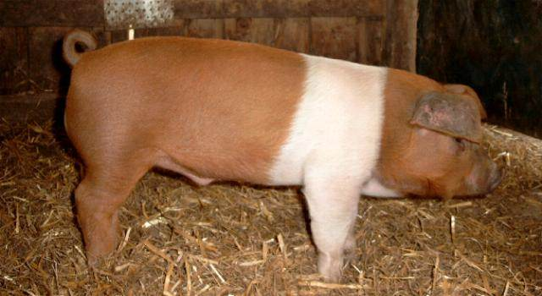   
      
    R. Să arboreze steagul danez
15. Într-o postare de pe Reddit în care se arătau toate steagurile Germaniei de-a lungul anilor, a fost intenționat eliminat un detaliu. Autorul postării a comentat în glumă ca "la unul din steagurile din postare s-a renunțat din motiv de copyright, deoarece arată fix ca steagul alfei, doar că inversat". Ce tara am înlocuit prin alfa?  
      
    R. Japonia  
    C: Steagul Nazist fără swastika arată ca un steag japonez inversat.
16. Întrebare cu material distributiv: universitatea din Aarhus a primit multe donații din partea orașului și a locuitorilor. Unul din cele mai vestite donații este oferirea a un milion de alfe. Care două cuvinte au fost înlocuite cu alfa?  
    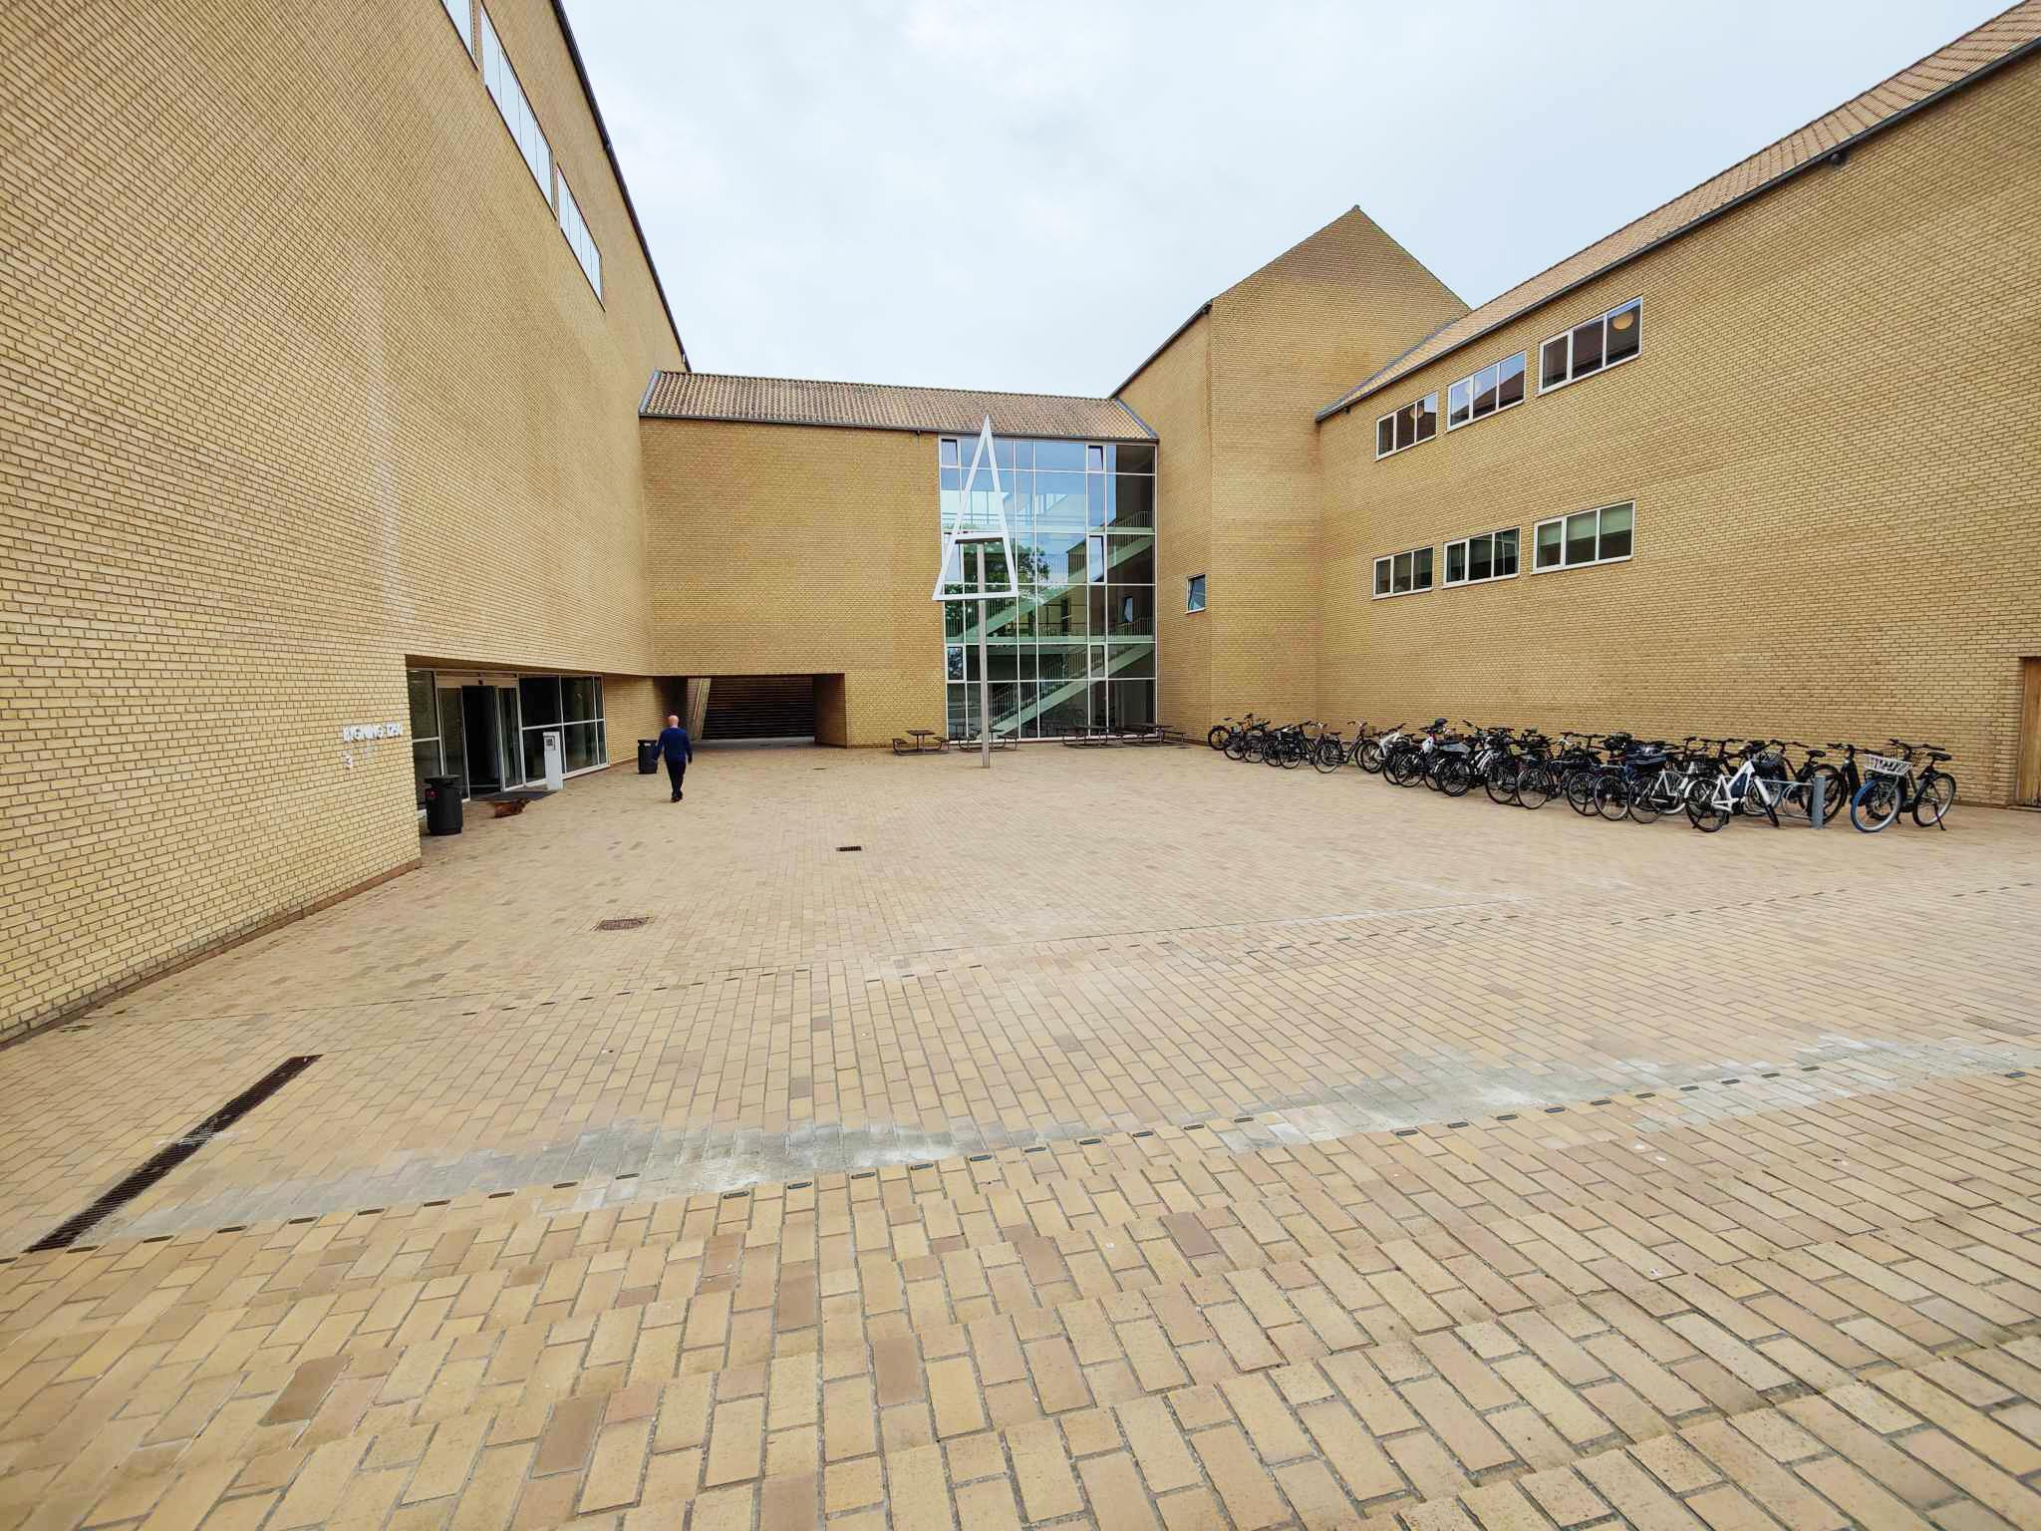  
      
    R. Cărămizi galbene
17. Din cauza poziționării geografice a Antarcticii, nu are sens să zici ca acest continent are un anumit X. Din acest motiv, stațiunile științifice de acolo folosesc X-urile din statele de unde provin, sau, pentru comoditate, X-urile locațiilor de unde își primesc rezervele, de exemplu a Noii Zeelande. Care două cuvinte am înlocuit cu X?  
      
    R. fus orar
18. Până în secolul XIX, atât GRECII cât și IGRECII erau stăpâni de pământuri, care beneficiau de anumite privilegii, față de populația de rând. În secolul XX, descendenții GRECILOR au utilizat măsuri extreme pentru a-și păstra statutul superior, ajungând ca țara lor să fie boicotată de ambele tabere ale războiului rece. Ce am înlocuit prin GRECI sau prin IGRECI?  
      
    R: boeri, boieri  
    C: Boerii (fără i) /Burii reprezintă populația olandeză din Africa de Sud, strămoșii afrikanerilor din prezent.
19. Continuăm. BOERI provine din limba greacă, cu sensul de „facere” sau „creare” și este o formă de artă în care limba este utilizată pentru calitățile sale estetice și evocative. Termenul de BOIERI a intrat în limba română pe filieră franceză, semnificând un element secund de compunere savantă, cu semnificația „apariție”, „formare”, de exemplu hematoBOIERI. Ce a fost înlocuit prin BOERI sau BOIERI?

R: BOERI=poezie; BOIERI=poieză

1. Glumă de pe internet:   
    Prima alfă zice: eu merg ca Scoția sau Irlanda  
   A doua alfă zice: eu merg ca Anglia  
   A treia alfă zice: eu merg ca marea Britanie   
   Nu vă întrebăm cine sunt alfele, dar ca ce țară merge următoarea?  
     
   R. Germania Nazista  
   C: Se referă la piesele de șah și steagurile țărilor: Nebunul merge ca Scoția sau Irlanda, turnul ca Anglia, regina ca combinatia din cele doua, adica ca Marea Britanie, iar calul merge ca steagul germaniei naziste.
2. În 2008, un grup de turiști care călătoreau prin Europa au decis să meargă din Italia în X. Însă, din greșeală au ajuns în orașul german Munchen, deoarece în italiană, Munchen e X di Baviera. "Di Baviera" a fost adăugat anume din motivul să nu fie confundat cu X. Știind că X di Baviera vine de la numele latin al orașului, iar Munchen în germană veche înseamnă călugăr, răspundeți ce am înlocuit prin X.  
     
   R. Monaco  
   C: Turiștii au ajuns in Monaco di Baviera, adică Munchen, în loc de Monaco.
3. Atenție, în întrebare au fost făcute înlocuiri. Conform unei glume de pe net, un bărbat trece prin trei etape pe parcursul vieții sale:   
   1: Crede în Dumnezeu  
   2: Nu crede în Dumnezeu  
   3: Este Dumnezeu  
   Care 2 cuvinte am înlocuit cu Dumnezeu?   
      
   R. Moș Crăciun
4. Aristotel credea ca inima e sursa emoțiilor și gândurilor umane, iar creierul este doar un organ ajutător pentru inimă și sânge - un fel de X. Probabil, Aristotel a ajuns la aceasta concluzie observând încrețiturile creierului îi oferă o suprafață mai mare. X-urile sunt folosite și în automobile, dar nu în alea electrice, deoarece acestea nu utilizează combustie internă. Ce am înlocuit prin X.  
     
   R. radiator
5. Sevrajul este un sindrom manifestat printr-o puternică suferință fizică și psihică cauzată de încetarea bruscă a abuzului unei substanțe psihotrope, de exemplu: alcoolul. Un eufemism pentru halucinațiile cauzate de sevraj este "a vedea cai verzi". Un brand vestit de bere blondă belgiană cu denumirea latină a sevrajului și-a ales un "cal verde" drept mascotă, fiind prezent pe etichetele sticlelor lor. Ce am înlocuit prin "cal verde"?  
     
   R. elefant roz  
   C: a vedea elefanti roz este un eufemism pentru sevrajul alcoolic. Delirium tremens este o tip de bere blondă belgiană cu un elefant roz pe eticheta este recunoscută drept una din cele mai bune beri din lume.
6. O cursa de alfe e un tip de festival în care o mulțime de alfe se întrec pe un râu. De obicei, aceste festivaluri au caracter caritabil, participanții plătind o suma pentru o alfă și primind un premiu dacă alfa lor câștigă cursa. Dar alfele sunt de ajutor nu doar în festivaluri caritabile. De asemenea, în cultura populară, programatorii folosesc alfele pentru debugging, explicandu-le linie cu linie ce face codul lor.  
   Care 3 cuvinte am inlocuit prin alfa?  
     
   R. ratuste de cauciuc  
   C: Rubberducking este o metodă de debugging prin articularea unei probleme de cod unei rățuște de cauciuc.
7. Conform unei glume, orașul Dieveniskes face parte din Lituania din motiv că, atunci când sovieticii trasau granițele republicii sovietice Lituania după anexarea acesteia în 1940, Stalin și-a lăsat alfa pe hartă. Din frica de a nu fi uciși pentru ca au atins alfa lui Stalin, aceștia au trasat granița în jurul ei. Ce obiect asociat cu Stalin am înlocuit prin alfa?  
   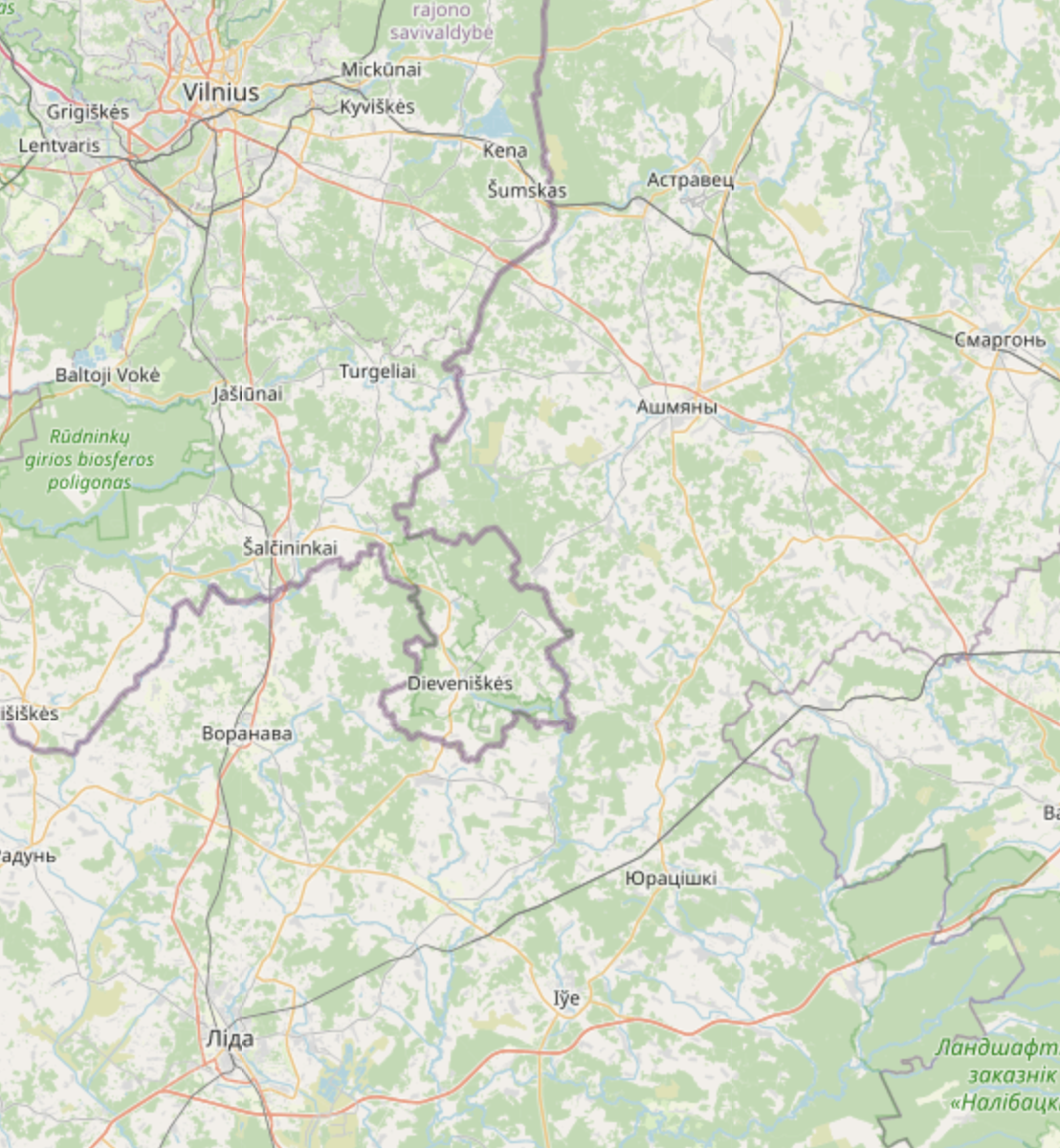  
   R. Lulea
8. În 2017, un streamer cunoscut sub numele de Doctor DisRespect a fost implicat într-un scandal de hărțuire sexuală a unui minor. Într-o postare glumeață, acesta a fost asociat cu o anumită căutare pe Google pe care o facem uneori când lucrăm cu documente: „de la ABC la XYZ”. Care litere au fost înlocuite cu ABC și XYZ?  
     
   R. DOC, PDF
9. Conform legilor franceze, STEATOZA HEPATICĂ este o parte protejată a patrimoniului cultural și gastronomic francez. ACEASTA poate fi preparată ca un mousse, parfait, sau pate. Pentru a obține STEATOZA HEPATICĂ, se folosesc tehnici controversate de gavage [gavaj], care duc la o mărire de circa 10 ori a ficatului. Ce a fost înlocuit prin STEATOZĂ HEPATICĂ?  
     
   R. Foie gras [fuagra]
10. În imagine vedeți imnul religios "Ut queant laxis", dedicat Sfântului Ioan Botezătorul, pe baza căruia a fost creată o inovație care revoluționat educația muzicală. Fiți dulci și răspundeți într-un minut despre ce inovație este vorba.  
    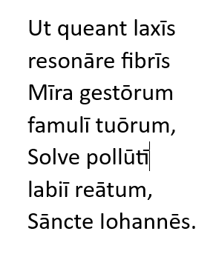  
    R. Sistemul de solfegiu, sau notele muzicale
11. În secolul XIX, pentru a nu fi înrolați în armata imperială, copiii aristocraților ruși erau foarte des diagnosticați cu ALFA. Deseori, aceasta nu cauzează niciun simptom, în afara unei umflături mici, care se mărește cu timpul. În formele complicate, ALFA poate fi strangulată sau încarcerată. Vă dorim să nu suferiți de ALFA și să răspundeți într-un minut despre ce este vorba.  
      
    R. Hernia

1. Cuvântul X are o legătură importantă cu programarea. Unul dintre cele mai populare limbaje de programare se numește X. În plus, X este și un joc de masă preferat de dezvoltatorii de inteligență artificială, iar cel mai cunoscut program antrenat să câștige în acest joc poartă numele de AlphaX. Ce cuvânt scurt a fost înlocuit cu X?  
     
   R: Go
2. Teoria ALFAmetrului presupune că toate conflictele internaționale importante pot fi prezise, urmărind creșterea comenzilor de ALFA, din jurul Pentagonului. Acest lucru ar fi explicat prin faptul că angajații instituției sunt nevoiți să rămână peste program. Termenul de ALFA a fost identificat cel mai devreme într-un manuscris în limba latină din anul 997, în regiunea Lazio. Ce a fost înlocuit prin ALFA?

R: ALFA=Pizza